Elektrische auto’s
MBO
05-02-2020
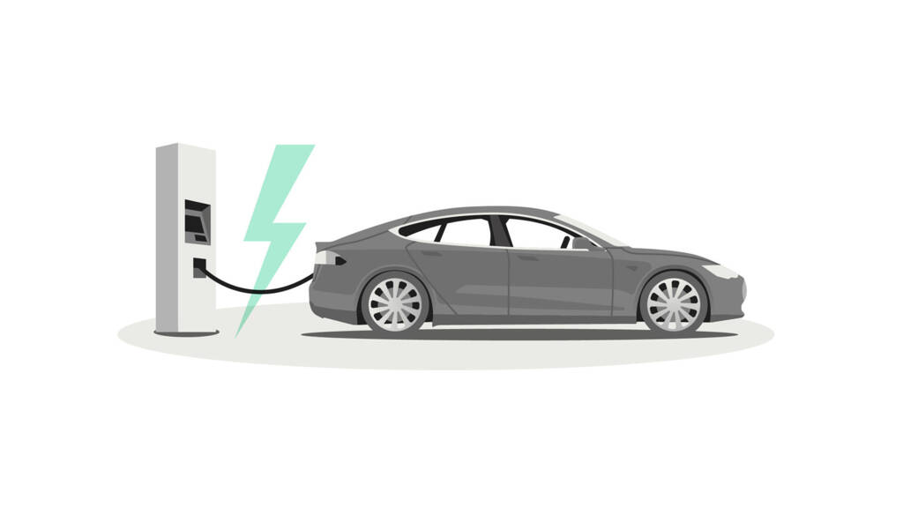

Inhoudsopgave
Inleiding Blz.3
Wat is een elektrische auto? Blz.4
Is een elektrische auto echt goed voor het klimaat? Blz.5
Kan je echt langer rijden met een elektrische auto? Blz.6
Conclusie Blz.7
Dankwoord Blz.8
Bronnen Blz.9

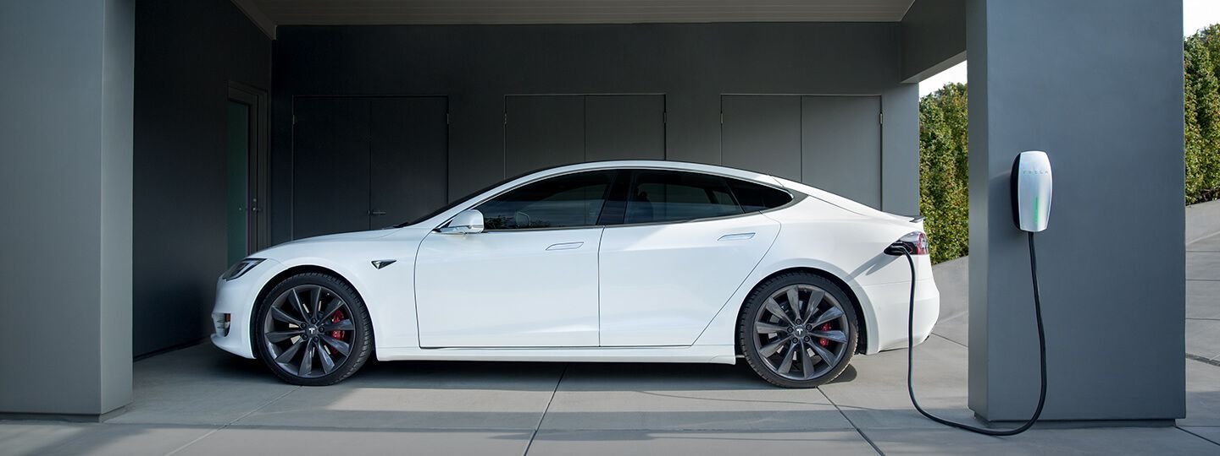

Inleiding
De elektrische auto’s hoor ik vaak en ze zeggen ook dat het goed is voor het klimaat. Ik wil meer weten of er populair auto’s zijn. Het klimaat vind ik belangrijk en daardoor heb ik het onderwerp gekozen, ik wil dat er meer elektrische auto’s komen. Hoeveel voordelen heeft een elektrische auto? Bij de volgende zie je veel over stikstok en kan je met een elektrische auto heel lang rijden?

Wat is een elektrische auto?
Een elektrische auto is een auto die een elektrische batterij gebruikt om de motor te helpen, of om heel de auto aan te zetten. Dus een elektrische auto kan ofwel deels op benzine en deels op elektriciteit, ofwel geheel op elektriciteit rijden.
Er zijn verschillende soorten elektrische auto's. Hier zijn een paar soorten: de Battery Electric Vehicle (BEV), de Plug-in Hybrid Electric Vehicle (PHEV) en de Hybrid Electrical Vehicle (HEV).
Er waren al voorlopers van elektrische auto's. Die waren op schaalmodel gemaakt, onder andere door de Hongaar Ányos Jedlik (1828), de Amerikaan Thomas Davenport (1834), de Groninger Sibrandus Stratingh (1835).
Tijdens de Tweede Wereldoorlog kreeg de elektrische auto een tijdelijke opleving, mede veroorzaakt door het brandstoftekort. Daarna bleef het een tijd stil. Toen zich in de jaren zeventig twee energiecrises voordeden werd de ontwikkeling van de elektrische auto weer gestimuleerd.

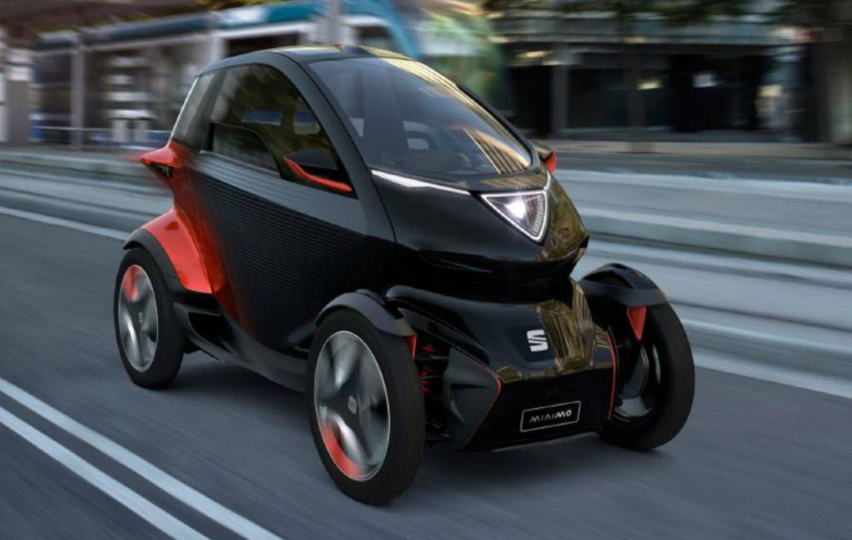

Is een elektrische auto echt goed voor het klimaat?
Elektrische auto’s gebruikenminder stikstof. Door achteruitgang van de remmen en banden komen wel fijnstofdeeltjes vrij. Fijnstofdeeltjes zijn door gas in de wolken gekomen, in China is het heel erg.
Tijdens het rijden verbruikt de auto elektrische energie. Wanneer de auto wordt opgeladen bij een oplaadpunt waarvan de elektriciteit afkomstig is van zonnepanelen of een groene-stroomleverancier, dan rijdt hij op duurzaam geproduceerde elektriciteit.
De snellaadstations van Fastned leveren groene stroom van zon en wind. Door TNO, die de bron heeft, produceert een elektrische auto beduidend minder CO2 dan een conventionele auto. Bij de elektriciteitsmix van 2014 stoot een volledig elektrische auto zo'n 35% minder CO2 uit dan een normale auto. Dit kan nog verbeteren als het percentage duurzame elektriciteit omhoog gaat en de efficiëntie van de auto's verder stijgt.

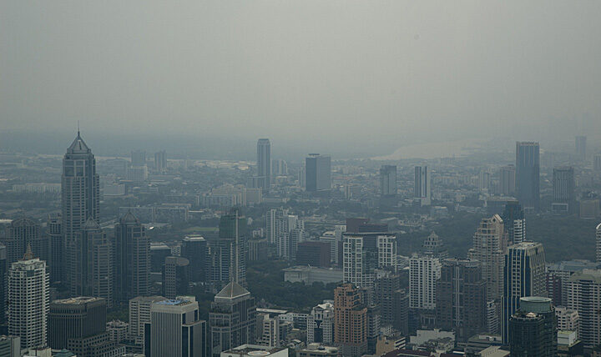

Kan je echt langer rijden met een elektrische auto?
Sceptici beweren dat je met een elektrische auto niet op vakantie kan, omdat je met een elektrische auto kleine afstanden kunt rijden. De bereik van een elektrische auto (de afstand die je kunt afleggen met een volgeladen batterij), is de afgelopen jaren echter met grote sprongen vooruit gegaan.
Tesla Model S is de elektrische koploper, met volgens de fabrikant een actieradius van rond de 500 kilometer. Helaas moet je wel daarna opladen. De actieradius van elektrische auto’s verhoudt zich direct tot de kracht van de batterij in de auto.
Het goede nieuws is dat in vergelijking met de technologie van benzinemotoren, de batterij-technologie van elektrische auto’s nog in de spreekwoordelijke kinderschoenen staat. Er zijn nu al onderzoeken die suggereren dat de actieradius van elektrische auto’s op korte termijn verdriedubbeld kan worden. Met een grote toename van snellaadstations wordt het sowieso steeds makkelijker om lange afstanden af te leggen met een elektrische auto. Populair elektrische auto merken zijn nu in dit moment; BMW i3, Volkswagen e-Golf, Nissan Leaf, Tesla Model S, Tesla Model 3

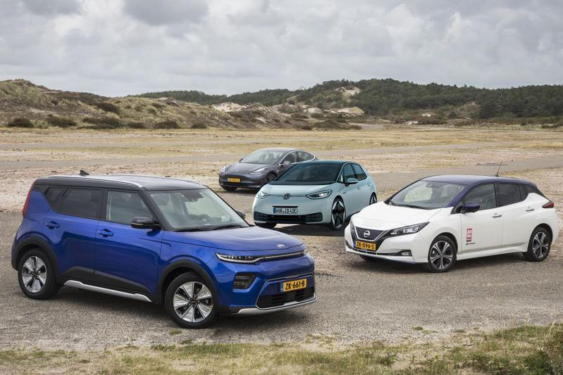
Conclusie
Het is heel erg leerzaam, want het heeft te maken met ons en het klimaat. Het zou beter zijn dat meer elektrische auto’s er moeten zijn, het is belangrijk dat we al eerder beginnen. Eerst stond ik niet stil bij het klimaat, maar nu zie ik dat we meer moet doen voor het klimaat.
Ik heb opgezocht dat door gas en alle slechte stoffen dat het steeds warmer wordt op de wereld. als we zo door gaan wordt het alleen nog erger. Alle regeringen in de wereld moeten meer doen. Ik vind het meer handiger en beter.

Dankwoord
Ik bedank het Wikipedia, google ect. Wikipedia bedank voor het info wat ik nodig had en mijn zus, want ze heeft websites opgezocht dat ik niet wist dat je makkelijk kan vinden. Ik bedank mijn broer om zijn laptop en computer te gebruiken voor het werkstuk.

Bronnen
https://nl.wikipedia.org/wiki/Elektrische_auto
https://www.opel.nl/apps/News/Opelminded/afkortingen-elektrisch-rijden.aspx
https://nl.wikipedia.org/wiki/Elektrische_auto
https://www.anwb.nl/auto/elektrisch-rijden/hoe-groen-is-het
https://www.ad.nl/auto/kan-een-elektrische-auto-aan-een-gewoon-stopcontact~a67328f5/
https://vandebron.nl/blog/meestgestelde-vragen-elektrisch-rijden
https://www.anwb.nl/auto/elektrisch-rijden
https://www.ad.nl/auto/zo-doe-je-het-alles-wat-je-moet-weten-over-elektrisch-rijden~ad793086/

